 | COLÉGIO PEDRO II – CAMPUS SÃO CRISTÓVÃO III  MATEMÁTICA I - 1º ANO - 2013 |  | NOTA:
Professor: Walter Tadeu |  | Coordenadora: Maria Helena M. M. Baccar | Data:
Nome: GABARITO Nº: _____ |  |  | Turma:

Trabalho da 3ª Certificação – Vale 1,5

1ª QUESTÃO: O preço de certa máquina nova é R$10.000,00. Admitindo-se que ela tenha sido projetada para durar 8 anos e que sofra uma depreciação linear com o tempo, ache a fórmula que dá o preço P(t) da máquina após t anos de funcionamento, 0 < t < 8.
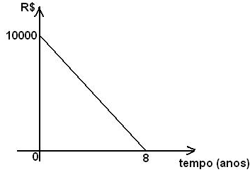
Solução. De acordo com as informações, em t = 0, o valor do carro é de R$10000,00 e para t = 8 o valor do carro será nulo. Esta situação pode ser representada no gráfico decrescente de uma função afim, onde a taxa de variação é negativa. Utilizando os pontos (0,10000) e (8,0), temos:

$\begin{aligned}f(x)=\text{ax}+b \\ \begin{aligned}\left\{\text{10000}=a(0)+b⇒b=\text{10000} | \right.\end{aligned} \\ \end{aligned}$.

A fórmula é P(t) = – 1250t + 10000.

2ª QUESTÃO: O preço de ingresso numa peça de teatro (p) relaciona-se com a quantidade de frequentadores (x) por sessão através da relação: p = – 0,2x + 100.
a) Qual a receita arrecadada por sessão, se o preço de ingresso for R$60,00?
Solução. Substituindo p = 60, temos:
$\begin{aligned}i) \begin{aligned}\left\{p=−0,2x+\text{100} | \right.\end{aligned} \\ \end{aligned}$.

b) Qual o preço que deve ser cobrado para dar a máxima receita por sessão?
Solução. A receita é expressa por R(x) = p.x (produto do preço pelo número de frequentadores). Substituindo e maximizando a função, temos:
$\begin{aligned}i) R(x)=p\text{.}x=\left(−0,2x+\text{100}\right)\text{.}x=−0,2x^{2}+\text{100}x \\ \text{ii}) \text{Re}\text{ceita} (\text{máxima}):x_{V}=−\frac{\text{100}}{2(−0,2)}=\frac{\text{100}}{0,4}=\text{250} \text{frequentadores} \\ \text{iii}) \text{Pr}\text{eço}:p=−0,2x+\text{100}=−0,2(\text{250})+\text{100}=−\text{50}+\text{100}=\text{50}\end{aligned}$. O preço será R$50,00.

3ª QUESTÃO: Em uma partida de futebol a trajetória da bola ao ser batida uma falta do jogo, é tal que a sua altura h em metros, varia com o tempo t em segundos, de acordo com a equação com .
a) Calcule a altura máxima atingida pela bola.
Solução. A altura máxima será dada pela ordenada do vértice:

$h(\text{máxima})=−\frac{Δ}{4a}=−\frac{(\text{10})^{2}−4\text{.}(−1)\text{.}(0)}{4(−1)}=−\frac{\text{100}}{−4}=\text{25}m$.
b) o valor de t para o qual a bola atinge essa altura máxima.
Solução. O tempo será a abscissa do vértice.

$t=−\frac{b}{2a}=−\frac{(\text{10})}{2(−1)}=\frac{\text{10}}{2}=5 s$.

4ª QUESTÃO: Resolva a inequação: $\frac{\left(−4x+\text{12}\right)\left(x^{2}−x−2\right)}{−x^{2}+5x}≥0$.

Solução. Identificando cada termo como uma função afim ou quadrática e estudando a variação do sinal, temos:

i) f(x) = – 4x + 12. Função afim decrescente com zero x = 3. A função assume valores positivos para x < 3 e negativos para x > 3.

ii) g(x) = x² – x – 2. Função quadrática com concavidade para cima. Resolvendo a equação encontramos: $x^{2}−x−2=0⇒x=\frac{1±\sqrt{1−4(1)(−2)}}{2}=\frac{1±\sqrt{9}}{2}=\frac{1±3}{2}⇒\begin{aligned}\left\{x_{1}=2 | \right.\end{aligned}$.

A função assume valores positivos para x < – 1 ou x > 2. Valores negativos para – 1 < x < 2.

iii) h(x) = – x² + 5x. Função quadrática com concavidade para baixo. Resolvendo a equação, temos: – x² + 5x = 0 => – x(x – 5) = 0 => x = 0 e x = 5 são os zeros da função. A função assume valores positivos para 0 < x < 5 e negativos para x < 0 ou x > 5. Como 0 e 5 são zeros do denominador eles não farão parte da solução.

Analisando os dados na tabela, temos:
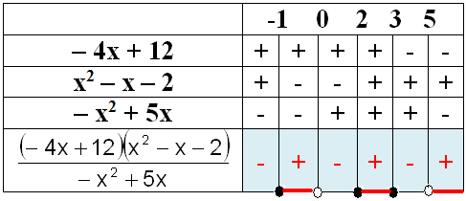

Resposta: [– 1, 0[ ∪ [2, 3] ∪ ]5, +∞[.

